第19课时 几何综合题（1）

**（一）基础题**

1. **(2019海淀区期末)**如图，一块含30°角的直角三角板*ABC*绕点C顺时针旋转到△*A′B′C*，当*B*，*C*，*A′*在一条直线上时，三角板*ABC*的旋转角度为(　　)

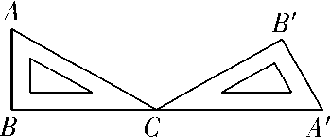

A. 150° B. 120° C. 60° D. 30°

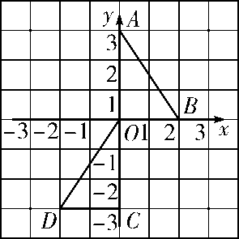2. **(2019石景山一模)**如图，在平面直角坐标系*xOy*中，△*AOB*可以看作是由△*OCD*经过两次图形的变化(平移、轴对称、旋转)得到的，这个变化过程不可能是(　　)

A. 先平移，再轴对称

B. 先轴对称，再旋转

C. 先旋转，再平移

D. 先轴对称，再平移

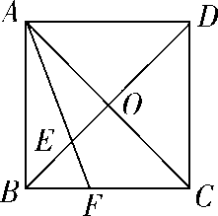

3. **(2019朝阳区二模)**如图，在正方形*ABCD*中，对角线*AC*，*BD*

相交于点*O*，*E*是*OB*的中点，连接*AE*并延长交*BC*于点*F*，若

△*BEF*的面积为1，则△*AED*的面积为　　　　.

4.**(2014北京22题 改)**

阅读下面材料：小腾遇到这样一个问题：如图，在△*ABC*中，点*D*在线段*BC*上，

∠*BAD*＝75°，∠*CAD*＝30°，*AD*＝2，*BD*＝2*DC*，求*AC*的长.

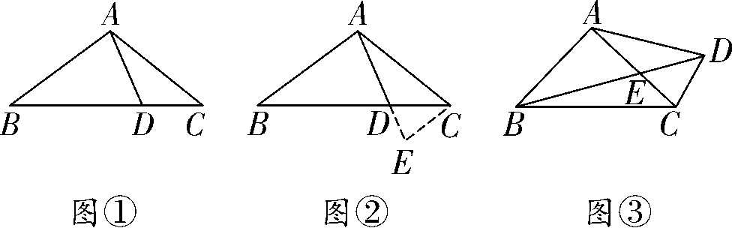小腾发现，过点*C*作*CE*∥*AB*，交*AD*的延长线于点*E*，通过构造△*ACE*，经过推理

和计算能够使问题得到解决.

请回答：∠*ACE*的度数为　　　　，*AC*的长为　　　　.

**（二）综合题**

5. **(2019门头沟区期末)**如图，在△*ABC*中，*AC*＝*BC*，∠*ACB*＝90°，*D*是线段*AC*延长线上一点，连接*BD*，过点*A*作*AE*⊥*BD*于点*E*.

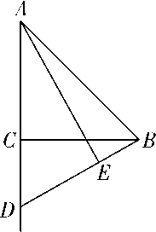(1)求证：∠*CAE*＝∠*CBD*.

(2)将射线*AE*绕点*A*顺时针旋转45°后，所得的射线

与线段*BD*的延长线交于点F，连接*CE*.

①依题意补全图形；

②用等式表示线段*EF*，*CE*，*BE*之间的数量关系，并证明.

6. 如图，∠，，分别为射线，上的两个动点，将线段

绕点逆时针旋转到，连接交于点．

(1)当∠=30°时，依题意补全图形，并直接写出的值；

(2)写出一个∠的度数，使得，并证明．

